南京邮电大学通达学院
毕 业 设 计（论 文）

题 目： 基于Intel Edison和Node.js的智能台灯设计与实现
专 业： 数字媒体技术
学生姓名： 袁鹏飞
班级学号： 13004330
指导教师： 吴伟敏
指导单位： 教育科学与技术学院

日期： 2016 年 3月19日至2017 年 6月10日

摘 要
现如今，智能家居正在借着物联网浪潮之势力，来到人们的生活当中，逐步满足人们期盼拥有的安全、舒适节能的家居环境，随着智能设备成本降低和功能的提升，这股家居智能化的力量更是势不可挡。
光是生活中无处不在的重要元素，灯则集成了这种分布广，使用频率高，需求性强的特性，照明系统可以说是家中最重要，分布最广，使用频率最高，而且是日常生活中的刚性需求。灯具做一种生活中高度普及的电器，从“楼上楼下，电灯电话”的时代，走进了千家万户的日常生活，因此智能灯具可以作为智能家居的一个入口，逐渐引导人们接受生活智能化的变革。
本次课题实现的是基于Intel Edison和Node.js开发平台的智能台灯，以综合分析目前智能家居设备中终端设备的开发背景及市场,并且同时探究智能台灯作为智能化家居设备在智能家居系统中的发展方向。
本次课题开发的主要框架为Node.js和Material Design Lite其中主要使用的组件有：Express、Socket.io。对于Intel E0dison的GPIO控制使用的是MRAA库，主要的开发语言是Html、CSS、JavaScript。
本次设计最后进行了软硬件的集成测试，测试结果达到设计目标。

关键词：智能家居；智能台灯；Node.js；Intel Edison

ABSTRACT
Nowadays, smart home is taking advantage of the ioTs’ wave, came to people's lives. With the implementation of cost reduction and enhance the function, this intelligent force is even more unstoppable.
IoT known as the third wave of information technology wave after Internet and mobile Internet, and will be more in-depth impact on people's lives. In the era of the Internet of Things, the traditional equipment of the intelligent to create more contacts, so that smart home really come to people's side. In the Internet of Things era, with more connections to the network, the impact of home life is also the most extensive. People have more expectations of home life, with the improvement of living standards and the growing middle class, the pursuit of quality of life has become increasingly urgent, and the emergence of smart home just to solve this demand, wake up in the morning , A cup of fresh soy milk has been done; wake up at night, the intelligent night light will automatically light up, smart home from the little things around to start, and gradually into the people's lives, in addition, energy conservation and environmental awareness to promote people The yearning for smart home.

Key words：Smart Home; Smart Lamp; Node.js; Intel Edison.

目 录
第一章 绪论 1
1.1 课题研究背景 1
1.2 课题研究现状 1
1.3 课题研究意义 1
1.4 论文结构 2
第二章 相关硬件模块与技术介绍 3
2.1 Intel Edison介绍 3
2.2 5730 LED灯板 5
2.3 L289N双H桥电机驱动模块 6
第三章 相关软件实践技术 7
3.1 后台开发语言选择 7
3.1.1 Intel Edison上后台开发语言比较 7
3.2 JavaScript和Node.js介绍 9
3.2.1 JavaScript是什么 9
3.2.2 Node.js是什么 9
3.2.3 Node.js与JavaScript 10
3.3 基于Node.js使用的模块综述 11
3.3.1 Express.js 11
3.3.2 Socket.io 12
3.3.3 MRAA 13
3.4开发工具选择 14
3.3.1 HTML+CSS+JavaScript构建系统主体页面 15
3.2.2 Bootstrap框架进行响应式布局 17
2.2.3 AngularJS框架进行数据操作 19
3.3 后台开发语言选择 20
3.3.1 常见后台开发语言比较 21
3.3.2 PHP语言介绍 21
3.4 开发工具的选择 22
3.4.1 Webstorm 10.0.1 22
3.4.2 XAMPP 23
第四章 网上订餐系统的概要设计 24
4.1 模块设计 24
3.1.1 用户模块概要设计 24
3.1.2 管理员模块概要设计 25
3.2 模块功能描述 25
3.2.1 用户模块功能描述 25
3.2.2 管理员模块功能描述 26
3.3 数据库设计及应用 26
3.3.1 数据库需求分析和模型构建 26
3.3.2 数据库逻辑设计 27
3.4 系统功能综述 29
第四章 网上订餐系统的详细设计与实现 30
4.1 界面及功能实现 30
4.1.1 登录/注册 30
4.1.2 菜品信息浏览 32
4.1.3 购物车服务 33
4.1.4 我的订单 35
4.2 核心功能的实现 36
4.2.1 搜索关键字查询菜品 36
4.2.2 加载更多菜品列表 37
4.2.3 购物车菜品结算以及删除 38
4.3 网上订餐系统测试 39
4.3.1 测试目的 39
4.3.2 测试方法 40
4.3.3 测试内容 40
第五章 系统特色与展望 42
5.1 系统主要特色与优点 42
5.1.1 MVC设计模式 42
5.1.2 AngularJS特性——模块化设计 42
5.1.3 发送AJAX请求 45
5.2 系统不足与改进方案 45
5.2.1 页面相同部分重复 45
5.2.2 菜品详情路由地址 46
结束语 48
致谢 49
参考文献 50
附录A 51

第一章 绪论

1.1 课题研究背景
在信息技术飞速发展的今天，越来越多的人愿意体验高科技带来的全新生活方式，在物联网发展的基础之上，人们对家居生活有了更多的期待，随着生活水平的提高和中产阶级的不断壮大，满足提升生活品质追求变得日益迫切，早晨起床时，一杯新鲜的豆浆已经做好；夜里起床时，智能夜灯会自动亮起，智能家居就这样从身边的小事做起，逐渐走进了人们的生活。此外，节能环保意识的提高也促进了人们对智能家居的向往。
智能家居是家居领域的必然趋势，而且产业前景诱人，这就毫无悬念的引发了从国内外诸多行业巨头进入智能家居领域抢占市场，国内走在前线的有小米公司的“小米智能家居系统”，海尔的“U-Home”，国外做的比较出色的有被Google以32亿美元收购的“Nest”智能家庭系统，Amazon的“Alexa”则以一个智能影响开始，逐步构建出一个智能家居的生态链。
台灯已经是生活中的必备品之一，现在的台灯绝大部分仍然采用普通的220v交流电的白炽灯、荧光灯，功耗相对较大，并且控制方式多采用手动开关 ，很少有能进行亮度调节的，更不能进行冷暖色调节。天黑时，人们又摸黑去开灯，十分的不方便，与现在家电的智能化，人性化，低碳设计理念相违背。

1.3 课题研究意义
随着各种智能家具的开发，我们日常中重要的台灯也应该顺应科技的发展步伐走向智能化。
近几年我国台灯行业发展速度较快， 受益于台灯行业生产技术不断提高以及下游需求市场不断扩大，台灯行业在国内和国际市场上发展形势都十分看好。 虽然受金融危机影响使得台灯行业近几年来发展速度比较减缓，但伴随着我国国民经济的飞速的发展以及国际金融危机的逐渐消退， 我国台灯行业重新迎来良好的发展机遇和光明方向。
进入2010年以来，我国台灯行业面临全新的发展趋势，由于新兴产业的不断增多，上游原材料的价格持续暴涨，导致行业的利润下降，因此我国台灯行业的市场竞争也日趋激烈。面对如此的形式，提升企业的创新能力，提高产品的技术特点，把握家具市场智能化的态势，运用最新的技术到自己的产品当中，才能使自身在残酷的市场竞争中取得领先的优势。
Intel Edison 的出现满足了广大电子爱好者、创客和开发人员的需求，它性能强劲、可拓展性强、又简单易用、功耗低、体积小巧放置进台灯也没有问题。而Node.js优秀的拓展性和极低的内存占用又有事件驱动，非阻塞I/O模型，执行效率也十分高效使得Node.js也十分适合各种嵌入式设备上运行，多种优秀的特性使得Node.js适应了智能硬件开发的潮流，也得到了Intel的青睐，为其开发了专门的IDE以及官方的支持库。
本系统使用了先进的智能硬件开发平台Intel Edison，运用了Node.js作为主要的开发语言，前端使用Google的Material Design设计风格，实现智能台灯的相应功能，界面简洁，操作方便，系统设计了亮度调节、冷暖色温调节、专注模式、休息提醒、模拟日光唤醒、成就系统等众多功能，更大程度的让用户体验到最人性化的智能而过台灯体验。系统完成度较高、功能明确、界面美观、富有人性化，实现了最初的设计目的，足以成为智能台灯行业的一项重要试水。

1.4 论文结构
本文旨在设计并实现一个移动设备优先的网上订餐系统，以此作为契机来研究订餐软件的可行性和发展前景。同时，借助这个方法，可以实现一个通用的软件框架，为今后更多不同系统提供快捷和方便的开发思路。
文章的内容结构安排如下：
第一章绪论主要对本文的研究背景和研究的意义进行论述。
第二章主要介绍了相关实现技术之间的比较，并分别阐述了各种编程语言的特点以及选择的主要原因说明。
第三章是对系统的分析与概要设计的介绍，分别从模块设计、模块功能介绍以及数据库设计及应用来阐述的，最后对系统总体功能进行综述。
第四章是系统进行详细设计和相关页面的实现进行展示，首先介绍几个主要页面实现原理并给出核心代码，接着讨论系统中几个主要功能实现的原理并给出核心代码，最后对整个系统进行测试。
第五章是主要分为两个部分，结合本系统一方面介绍系统的主要特点和优势所在，另一方面介绍了系统存在的不足之处并提出改进思路，并给出具体的事例进行阐述。

第二章 相关硬件模块与技术介绍

2.1 Intel Edison介绍
一、概述
近些年，随着创客运动和开源硬件的发展，大家都希望这样模块既要资源丰富、性能强劲，可拓展性强，还要简单易用，功耗低，体积小巧。Raspberry Pi和Arduino都做过这方面的尝试，但结果都不太令人满意，直到2014年Intel推出了Intel Edison，这是针对智能硬件、可穿戴设备、物联网市场推出的一款产品，这款产品采用22nm制程的双核Atom处理器、集成了一块100MHz的协处理器、Wi-Fi、BLE、RAM、ROM，预装了Yocto Project Linux系统，在正常工作模式下最高的功耗只有1W，而在低功耗下只有250mW，甚至更低。最重要的是它只有SD卡大小。Edison的出现不但满足了广大电子爱好者、创客、开发人员的需求，同时也非常适合用于学校的计算机、嵌入式硬件的教学工作。对于初学者可以偏重于点子电路、Arduino编程，对于中级用户可以偏重于Python、网络应用，而对于高级用户可以偏重于Linux操作系统。每个阶段都可以做到相互独立，互不影响。图1是Intel Edison的正面。
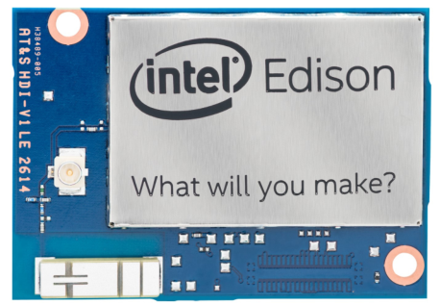
图 1 Intel Edison的正面展示
二、Intel Edison的硬件参数
Intel Edison模块的完整架构如图2所示。
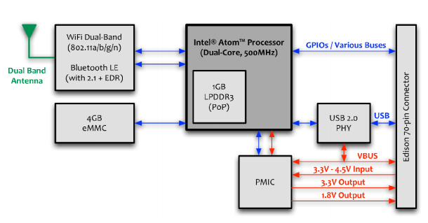
图 2 Edison模块的完整架构
基本上只要给Intel Edison供电，一部完整的PC便可以工作了，表1给出了Intel Edison模块的具体硬件配置情况。

表 1 Intel Edison模块的硬件配置
配置项目 | Intel Edison
CPU（SoC） | 22 nm Intel® SoC that includes a dual-core, dual-threaded Intel® Atom™ CPU at 500 MHz and a 32-bit  Intel® Quark™ microcontroller at 100 MHz
RAM | 1 GB LPDDR3 POP memory  (2 channel 32bits @ 800MT/sec)
Flash storage | 4 GB eMMC (v4.51 spec)
Bluetooth | Bluetooth 4.0
WiFi | Broadcom* 43340 802.11 a/b/g/n;Dual-band (2.4 and 5 GHz);Onboard antenna
Input | 3.3 to 4.5 V
Output | 100ma @3.3 V and 100ma @ 1.8 V
USB | 2.0 OTG
I/O | 40 GPIO
Clock | 32 kHz, 19.2 MHz
三、优势
由于Intel Edison本身体积十分小巧，接口的使用比较不方便，所以一般进行开发的时候都会使用拓展板进行拓展，在本次的课题中，由于Edison的内部电压采用的1.8V电平，所以从Edison核心输出的信号无论是GPIO、PWM还是SPI、I²C，均是1.8V电平标准的，这在开发中会遇到不少问题，因为一般的低压电子模块使用的都是3.3V或者5V的电平标准，这种情况下选择图3的Intel Edison的Arduino拓展板就可以方便的避免这些问题，这是因为Arduino拓展板并没有直接将Edison核心输出的信号与外界衔接。这些由核心输出的GPIO信号先是连接到了电平的转换芯片之上，随后才与外界接口连接。Arduino拓展板上还提供了13个GPIO端口，这些GPIO端口中的部分还可以用作PWM输出，这样就完成了额外的辅助功能，因此本次课题中选择使用Intel Edison的Arduino拓展板以完成对LED台灯的控制电路，依靠其强大的机能，作为一款物联网设备的控制设备绰绰有余有余。
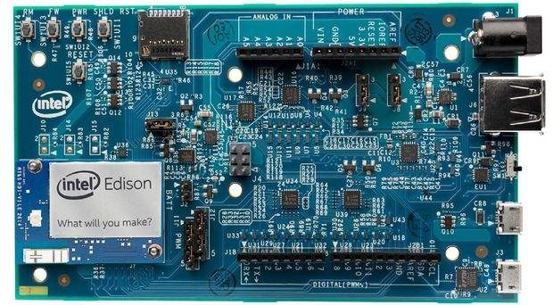
图 3 Intel Edison的Arduino拓展板

2.2 5730 LED灯板
智能台灯也属于台灯，台灯是灯具的一种，主要放置在写字台以供照明。台灯的光亮照射范围相对比较小和集中，因而不会影响到整个房间的光线，作用局限在台灯周围，便于阅读、学习，节省能源。
台灯产品很多，一款台灯有两个基本需求，第一就是要一定的遮光性——当人处于正常的坐姿情况下，眼睛向前看，应该看不到灯罩的内壁和光源，第二就是照度均匀的要求——应该确保受台灯照射的工作区域内，照度相对均匀，不会产生特别亮或者暗的光斑，只有首先满足这两点，才是一款合格的台灯。
以往的大多数台灯使用的都是普通的白炽灯，但普通白炽灯本身存在着寿命短，能耗高等方面的缺点，因此，进入新的时代，白炽灯已不再适合作为家居照明的首选光源，现代科学技术在快速发展，LED是当前社会比较热门的光源技术之一，它利用特殊材料制成的PN结再正向电压的作用下，点子与空穴复合产生光子，从而实现发光，所以它是直接将电能转化为光能，而白炽灯在工作中有95%的能量都转化为乐内能散发到空气中， 所以相比较与白炽灯，LED光源的发热要小很多而且寿命更长，与节能灯相比，它具有更高的电光转换效率，而且不含对人体有害的重金属元素，同时制造成本十分低廉，绝对是新时代的优质光源。
所以在整个智能台灯光源的选择上决定使用双色温贴片LED，其光效高、工作电压低、能耗低、无辐射、同样亮度下的能耗为白炽灯的10%、荧光灯的50%，并且整个可以实现色温的无极调整。智能台灯选择LED光源更加符合低碳的设计理念。通过并联多个小型LED灯板，最终不需要施加太大的电压，就可以达到足够的照明亮度。

2.3 L289N双H桥电机驱动模块
本次设计中选用了L289N双H桥电机驱动模块作为LED灯板的驱动模块。这是因为LED灯板属于大功率的器件，而Intel Edison的I/O口所提供的电流十分有限，远远达不到照明的需求，所以必须外加驱动电路，比如说三极管组成放大电路，同时由于需要改变照明的亮度，这样就需要设计相应的电路，以实现电压的调节，从而通过调节电压来改变照明的亮度，由于添加了Arduino拓展版的Intel Edison可以输出PWM波信号，PWM脉冲宽度调制是一种模拟控制方式，其根据相应载荷的变化来调制晶体管基极或MOS管栅极的偏置，来实现晶体管或MOS管导通时间的改变，从而实现开关稳压电源输出的改变。这种方式能使电源的输出电压在工作条件变化时保持恒定，从而达到了输出电压的改变，这种情况下，使用专用的电机驱动芯片是最便捷的解决方法，常见的电机驱动芯片很多，诸如l298N、BST7970、MC33886等，而L289N是最为常见的电机驱动模块，其价格低廉，特别是其输入信号支持PWM，所以智能台灯的光板驱动模块选择了图4所示的L289N双H桥电机驱动模块。

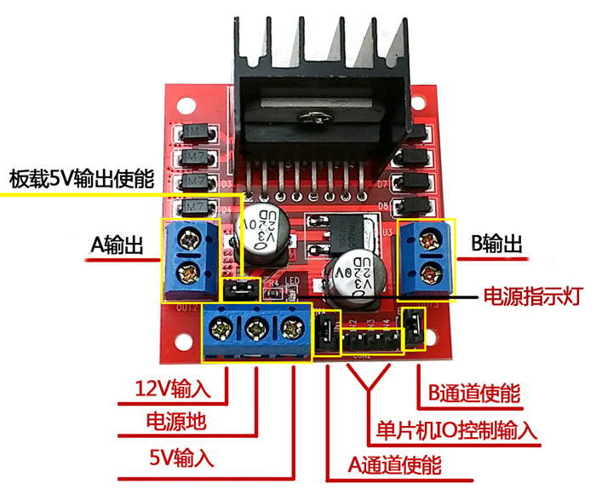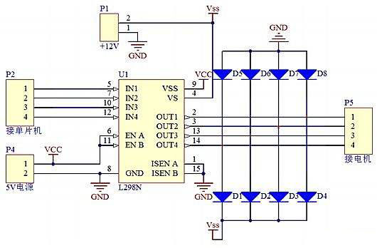
图 4 L289N双H桥电机驱动模块及电路原理图

通过从IN1、IN2输入PWM信号驱动光板上冷光LED的亮灭和亮度，可以从IN3、IN4输入PWM信号驱动光板上暖光LED的亮灭和亮度。

第三章 相关软件实践技术

3.1 Intel Edison后台开发语言选择
在Intel Edison上有三种开发语言可以对Intel Edison的GPIO进行操作，分别是C/C++语言，Arduino Sketch和Node.js，其任务主要实现预计的功能、数据的存取以及处理相应的业务逻辑。考虑到网页是十分方便用户与设备进行交互的方式，因此，此次智能台灯的控制界面选择了网页的形式。开发语言和方式的选择需要考虑性能，开发时的难易程度，调试时的便捷程度等。

3.1.1 Intel Edison上后台开发语言分析
一、C/C++语言
作为一个基于X86平台并运行着Linux的计算机系统，能够充分发挥出该平台优势的最直接手段就是直接开发其中的原生应用了，那么这里就必须要用到C/C++程序开发，相对于解释性程序如Python、JavaScript，原生应用可以在目标计算机中得到最快的运行效率，这是因为其中包含的指令可以直接被CPU所识别，因此省去了在运行时刻进行额外的重新翻译指令的过程，但是由于Intel Edison没有良好的人机交互界面， 我们只能用简单的串口终端在纯命令行的环境下进行开发，此时开发简单的程序没有问题，但程序中模块稍多，逻辑复杂的时候，就很让人头疼了，而且此时需要对底层内核进行操作，如果程序写的不对，会产生死锁，影响系统的运行，甚至造成宕机。而采用交叉编译的方式，又无法直观的观察到操作GPIO的运行情况，所以交叉编译的方法也无法应用到我们此次的设计当中。
二、Arduino Sketch
Arduino是源于意大利的一个开源硬件项目平台，该平台包括一块具备简单I/O功能的电路板以及一套计算机端的程序开发环境。Arduino团队将包括软件、硬件、固件在内的所有资料都开源出来，所有人都可以使用和改进，制作新的衍生产品。由于Arduino的开源且简单易用，全球许多公司也根据需求制造了阿春的各种功能拓展版，这些拓展版兼容Arduino的接口为Arduino提供了各种丰富的拓展应用，这也使得Arduino的应用越来越广。
Intel Edison也许是考虑到了Arduino丰富的拓展功能，于是推出了Edison kit for Arduino，将Intel Edison拓展成一个具有Arduino标准接口的开发版，同时Intel重写了底层开发代码，开发了针对Edison的Arduino IDE，使得Arduino中的代码能直接应用到Edison上。
但是由于原始的Arduino是不含有Wi-Fi模块的，一般Arduino与其他设备之间的通讯都是通过串口或者其他无线模块拓展进行的，Intel重写了Arduino IDE之后虽然增加了几个Wi-Fi类和Server类的库，也能成为简单的Web服务器，但是不能更多的提供美观的界面。同时在编写这样网页时需要将原本设计的控制界面网页进行拆解，将每一个标签都单独输出。
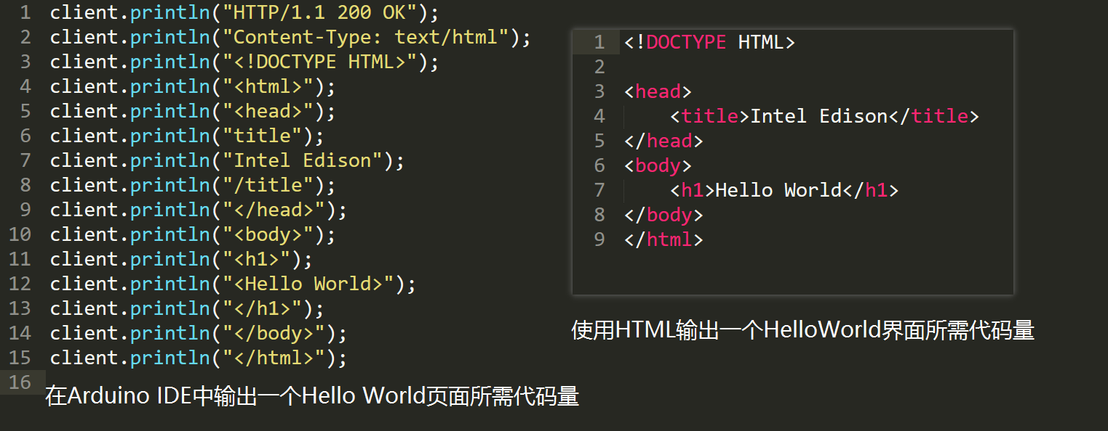
图 5 使用Arduino IDE和HTML分别输出Hello World所需代码对比
从图五中可以发现，使用Arduino IDE进行控制网页的编写时，开发时需要每个标签都加上client.printIn();，需要将控制界面写好后再进行转化，然后使用Arduino IDE编译成Intel Edison可以运行的Arduino Sketch程序，成功运行后才能看到开发效果，这样的方法十分不便于调试和维护。
三、Node.js
由于Node.js的大红大紫，Intel Edison官方也对其进行了支持，并且针对性的开发出了可以操作GPIO的Node.js库MRAA。使用MRAA可以轻松的对GPIO口进行操作，Intel官方还推出了一个专门的IDE叫Intel XDK，使用图6中的Intel XDK可以完成开发调试的一系列工作，同时，Intel XDK中还带有大量的官方用例，可以对开发起参考作用。
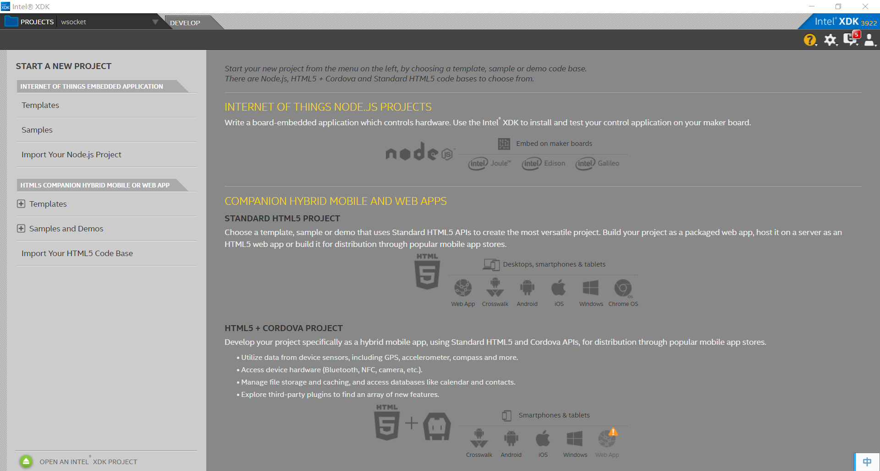
图 6 Intel XDK
结合以上比较，从开发的便捷程度来将，有着官方大力支持的Node.js无疑是最适合作为智能台灯的后台语言的。

3.2 JavaScript和Node.js介绍

3.2.1 JavaScript是什么
JavaScript是一种轻量级的脚本语言。所谓“脚本语言”，指的是它不具备开发操作系统的能力，而是只用来编写控制其他大型应用程序的“脚本”。
JavaScript是一种嵌入式（embedded）语言。它本身提供的核心语法，规模相当小，只能用来做一些数学和逻辑运算。JavaScript本身不提供任何与I/O（输入/输出）相关的API，都要靠宿主环境（host）提供，所以JavaScript只合适嵌入更大型的应用程序环境，去调用宿主环境提供的底层API。
目前，已经嵌入JavaScript的宿主环境有多种，最常见的环境就是浏览器，另外还有服务器环境，也就是Node项目。
从语法角度看，JavaScript语言是一种“对象模型”语言。各种宿主环境通过这个模型，描述自己的功能和操作接口，从而通过JavaScript控制这些功能。但是，JavaScript并不是纯粹的“面向对象语言”，还支持函数式编程。这导致几乎任何一个问题，JavaScript都有多种解决方法。学习本书的过程中，你会震惊地发现，JavaScript语法有多么灵活。
JavaScript的核心语法部分相当精简，只包括两个部分：基本的语法构造（比如操作符、控制结构、语句）和标准库（就是一系列具有各种功能的对象比如Array、Date、Math等）。除此之外，各种宿主环境提供额外的API（即只能在该环境使用的接口），以便JavaScript调用。以浏览器为例，它提供的额外API可以分成三大类。
- 浏览器控制类：操作浏览器
- DOM类：操作网页的各种元素
- Web类：实现互联网的各种功能
JavaScript的发明目的，就是作为浏览器的内置脚本语言，为网页开发者提供操控浏览器的能力。它是目前唯一一种通用的浏览器脚本语言，所有浏览器都支持。它可以让网页呈现各种特殊效果，为用户提供良好的互动体验。
目前，全世界几乎所有网页都使用JavaScript。如果不用，网站的易用性和使用效率将大打折扣，无法成为操作便利、对用户友好的网站。
对于一个互联网开发者来说，如果你想提供漂亮的网页、令用户满意的上网体验、各种基于浏览器的便捷功能、前后端之间紧密高效的联系，JavaScript是必不可少的工具。近年来，JavaScript的使用范围，慢慢超越了浏览器，正在向通用的系统语言发展。

3.2.2 Node.js是什么
Node.js，或者 Node，是一个可以让 JavaScript 运行在服务器端的平台。它可以让JavaScript 脱离浏览器的束缚运行在一般的服务器环境下，就像运行 Python、Perl、PHP、Ruby程序一样。你可以用 Node.js 轻松地进行服务器端应用开发，Python、Perl、PHP、Ruby 能做的事情 Node.js 几乎都能做，而且可以做得更好。
Node.js 是一个为实时 Web（Real-time Web）应用开发而诞生的平台，它从诞生之初就充分考虑了在实时响应、超大规模数据要求下架构的可扩展性。这使得它摒弃了传统平台依靠多线程来实现高并发的设计思路，而采用了单线程、异步式I/O、事件驱动式的程序设计模型。这些特性不仅带来了巨大的性能提升，还减少了多线程程序设计的复杂性，进而提高了开发效率。
Node.js 最初是由 Ryan Dahl 发起的开源项目，后来被 Joyent 公司注意到。Joyent 公司将Ryan Dahl 招入旗下，因此现在的 Node.js 由 Joyent 公司管理并维护。尽管它诞生的时间（2009年）还不长，但它的周围已经形成了一个庞大的生态系统。Node.js 有着强大而灵活的 包管理器 （node package manager，npm），目前已经有上万个第三方模块，其中有网站开发框架，有 MySQL、PostgreSQL、MongoDB 数据库接口，有模板语言解析、CSS 生成工具、邮件、加密、图形、调试支持，甚至还有图形用户界面和操作系统 API工具。
Node.js 不是一种独立的语言，与 PHP、Python、Perl、Ruby 的“既是语言也是平台”不同。Node.js 也不是一个 JavaScript 框架，不同于 CakePHP、Django、Rails。Node.js 更不是浏览器端的库，不能与 jQuery、ExtJS 相提并论。Node.js 是一个让 JavaScript 运行在服务端的开发平台，它让 JavaScript 成为脚本语言世界的一等公民，在服务端堪与 PHP、Python、Perl、Ruby 平起平坐。
Node.js 是一个划时代的技术，它在原有的 Web 前端和后端技术的基础上总结并提炼出了许多新的概念和方法，堪称是十多年来 Web 开发经验的集大成者。Node.js 可以作为服务器向用户提供服务，与 PHP、Python、Ruby on Rails 相比，它跳过了 Apache、Nginx 等 HTTP服务器，直接面向前端开发。Node.js 的许多设计理念与经典架构（如 LAMP）有着很大的不同，可提供强大的伸缩能力，以适应21世纪10年代以后规模越来越庞大的互联网环境，重要的是Node.js使用了非阻塞I/O模型而得以在相对较低的系统资源消耗下表现出高性能和优秀的负载能力，这样的一些特性使得Node.js十分适合工作在物联网设备上

3.2.3 Node.js与JavaScript
说起 JavaScript，不得不让人想到浏览器。传统意义上，JavaScript 是由 ECMAScript、文档对象模型（DOM）和浏览器对象模型（BOM）组成的，而 Mozilla 则指出 JavaScript 由Core JavaScript 和 Client JavaScript 组成。之所以会有这种分歧，是因为 JavaScript 和浏览器之间复杂的历史渊源，以及其命途多舛的发展历程所共同造成的。我们可以认为，Node.js 中所谓的 JavaScript 只是 Core JavaScript，或者说是 ECMAScript 的一个实现，不包含 DOM、BOM 或者 Client JavaScript。这是因为 Node.js 不运行在浏览器中，所以不需要使用浏览器中的许多特性。
Node.js 是一个让 JavaScript 运行在浏览器之外的平台。它实现了诸如文件系统、模块、包、操作系统 API、网络通信等 Core JavaScript 没有或者不完善的功能。历史上将 JavaScript移植到浏览器外的计划不止一个，但Node.js 是最出色的一个。随着 Node.js 的成功，各种浏览器外的 JavaScript 实现逐步兴起，因此产生了 CommonJS 规范。CommonJS 试图拟定一套完整的 JavaScript 规范，以弥补普通应用程序所需的 API，譬如文件系统访问、命令行、模块管理、函数库集成等功能。CommonJS 制定者希望众多服务端 JavaScript 实现遵循CommonJS 规范，以便相互兼容和代码复用。Node.js 的部份实现遵循了CommonJS规范，但由于两者还都处于诞生之初的快速变化期，也会有不一致的地方。
Node.js 的 JavaScript 引擎是 V8，来自 Google Chrome 项目。V8 号称是目前世界上最快的 JavaScript 引擎，经历了数次引擎革命，它的 JIT（Just-in-time Compilation，即时编译）执行速度已经快到了接近本地代码的执行速度。Node.js 不运行在浏览器中，所以也就不存在 JavaScript 的浏览器兼容性问题，你可以放心地使用 JavaScript 语言的所有特性。

3.3 基于Node.js使用的模块综述

3.3.1 Express.js
Express 是一个基于 Node.js 平台的Web 应用开发框架，它十分简单而灵活，虽然轻量，却可以处理大量的并发请求，是Node.js整个框架中的重量级模块。它提供一系列强大的功能，比如：模板解析、静态文件服务、中间件、路由控制等等,并且还可以使用插件或整合其他模块来帮助你创建各种 Web应用和移动设备应用,是目前最流行的基于Node.js的Web开发框架，并且支持Ejs、jade等多种模板，可以快速地搭建一个具有完整功能的网站。
例如想要使用Express.js在Intel Edison上写出一个网页服务器，只需要通过几个十分简单的步骤就可以完成：
- 在终端中输入npm install express -gd 就可以成功安装Express.js；
- 创建一个新文件命名为app.js；
- 在app.js文件中添加如下代码清单中的代码；
1  2  3  4  5  6 | var app = require('express').createServer();  app.get('/', function(req, res) {  res.send('hello world');  });  console.log('It works');  app.listen(3000);
代码清单 1 app.js文件中的代码
- 保存后在终端中输入node app.js 运行；
- 保证跟Intel Edison在同一网段，然后在浏览器中输入Intel Edison的IP地址加端口号3000就可以看到页面中的Hello Word字符。

3.3.2 Socket.io
为了完成页面控件实时滑动就能改变台灯亮度和冷暖色调的调整的目的，这就要使用到Web领域的实时推送技术，也被称作Realtime技术。这种技术要达到的目的是让用户不需要刷新浏览器就可以获得实时更新。它有着广泛的应用场景，比如在线聊天室、在线客服系统、评论系统、WebIM等。
一、WebSocket简介
谈到Web实时推送，就不得不说WebSocket。在WebSocket出现之前，很多网站为了实现实时推送技术，通常采用的方案是轮询(Polling)和Comet技术，Comet又可细分为两种实现方式，一种是长轮询机制，一种称为流技术，这两种方式实际上是对轮询技术的改进，这些方案带来很明显的缺点，需要由浏览器对服务器发出HTTP request，大量消耗服务器带宽和资源。面对这种状况，HTML5定义了WebSocket协议，能更好的节省服务器资源和带宽并实现真正意义上的实时推送。
WebSocket协议本质上是一个基于TCP的协议，它由通信协议和编程API组成，WebSocket能够在浏览器和服务器之间建立双向连接，以基于事件的方式，赋予浏览器实时通信能力。既然是双向通信，就意味着服务器端和客户端可以同时发送并响应请求，而不再像HTTP的请求和响应。
为了建立一个Web Socket连接，客户端浏览器首先要向服务器发起一个HTTP请求，这个请求和通常的HTTP请求不同，包含了一些附加头信息，其中附加头信息“Upgrade: WebSocket”表明这是一个申请协议升级的HTTP请求，服务器端解析这些附加的头信息然后产生应答信息返回给客户端，客户端和服务器端的WebSocket连接就建立起来了，双方就可以通过这个连接通道自由的传递信息，并且这个连接会持续存在直到客户端或者服务器端的某一方主动的关闭连接。
二、Socket.io
了解了WebScoket之后，就可以方便的了解Socket.io了，Socket.io是一个开源的WebSocket库，它通过Node.js实现WebSocket服务端，同时也提供客户端JS库。Socket.io支持以事件为基础的实时双向通讯，它可以工作在任何平台、浏览器或移动设备。
- 实时分析：将数据推送到客户端，这些客户端会被表示为实时计数器，图表或日志客户；
- 实时通信和聊天：只需几行代码便可写成一个Socket.IO的”Hello,World”聊天应用；
- 二进制流传输：从1.0版本开始，Socket.IO支持任何形式的二进制文件传输，例如：图片，视频，音频等；
- 文档合并：允许多个用户同时编辑一个文档，并且能够看到每个用户做出的修改。
Socket.io支持4种协议：WebSocket、htmlfile、xhr-polling、jsonp-polling，它会自动根据浏览器选择适合的通讯方式，从而让开发者可以聚焦到功能的实现而不是平台的兼容性，所以Socket.IO是一个非常适合做我们前后端信息交换的类库。

3.3.3 MRAA
MRAA 是用 Intel开发的一个用C 语言编写的低级别通用库，同时它提供了一个Node.js版本的类库。 MRAA 旨在提取GPIO的功能访问和控制相关的详细信息，并将其转化为单个、简洁的 API。
MRAA 可作为 Linux 通用输入/输出 (GPIO) 设备顶端的转换层。 尽管 Linux 提供丰富的方法来控制 GPIO，其用于处理 GPIO 的通用指令也非常标准，但使用难度相对较大，这也正是我们放弃使用C\C++开发智能台灯的原因。
Intel Edison的官方其实一共有两块拓展板子，除了次使用的Arduino拓展板之外，还有一块Breakout拓展板，由于设计中不会使用，所以这里也不在多说。官方的拓展板之间各具差异， 他们拥有不同的功能、针脚编号和 GPIO 类型。 例如，更换拓展板后，GPIO 针脚可能无法支持相同类型的功能。甚至原始的Intel Edison本身甚至可能根本没有针脚。 另外， GPIO 的配置方式也取决于不同因素。 例如，一种 GPIO 针脚使用模式可能会影响其他针脚的其他使用模式，或影响其他针脚的使用。 因此，Intel使用了MRAA 来降低程序开发的复杂度，因为它可以识别开发平台的类型，始终保证程序对GPIO操作是正确的。
最后，MRAA库在Node.js中的使用也十分的简单，在传统单片机、Arduino或者其他嵌入式设备上都有一个传统，就是写一个Blink程序，它类似于编程语言中的Hello Word的地位，功能就是点亮一个LED，使其周期的亮灭，Node.js中使用MRAA写出的Blink程序也是十分简洁，它的功能就是点亮Intel Edison的Arduino拓展板上与13号GPIO口相连接的小LED，并使其周期亮灭。其代码如下所示：
1  2  3  4  5  6  7  8  9  10  11  12 | var mraa = require('mraa'); //引用MRAA库  console.log('MRAA Version: ' + mraa.getVersion()); //把MRAA的版本输出到Intel XDK的控制台中  var myOnboardLed = new mraa.Gpio(13); //板载的LED挂载到13号GPIO口上myOnboardLed.dir(mraa.DIR_OUT); //设置GPIO为输出模式  var ledState = true; //LED的布尔值设置为真，此时GPIO13输出1(高)，板载LED亮起  periodicActivity(); //设置一个间歇函数  function periodicActivity()  {  myOnboardLed.write(ledState?1:0); //如果ledState是真，就输出1(高)否则就输出0（低）)  ledState = !ledState; //反转ledState  setTimeout(periodicActivity,1000); //调用周期为1000毫秒  }
代码清单 2 使用Node.js中的MRAA模块写出一个Blink程序

3.4 控制界面前端框架的选择
控制界面是用户与设备交互的最重要的一面，因此，控制界面的编写一定要注意简洁直观，体现主要的功能，把交互做到简单有效，同时还要考虑到内存的占用，就要尽量减小框架的体积，综合以上的一些考虑，使用Material Design Lite就是一个非常好的选择。
提到Material Design Lite，就不得不先提到Material Design。Material Design的核心思想，就是把物理世界的体验带进屏幕。去掉现实中的杂质和随机性，保留其最原始纯净的形态、空间关系、变化与过渡，配合虚拟世界的灵活特性，还原最贴近真实的体验，达到简洁与直观的效果。对于用户来说，Material Design和Google的标志一样，崇尚多彩，但它并不使用那种很艳丽的颜色，反而似乎是为了让图案变得沉稳，而有意令原本很晃眼的色彩混入一点点的灰色，让图案变得活泼之余，又不会因为过于艳丽而让人感觉到俗套和嬉皮。
而Material Design Lite就是一套Google出品的，基于Material Design的前端框架，它没有任何其他依赖的HTML/CSS/JS库，只包含一些符合其设计风格的按钮、复选框、输入区、排版样式、以及对应的网格系统和自适应排版系统。与 Twitter 推出的 Bootstrap 类似，MDL 是为了帮其他开发者快速实现统一的网站风格。
与之前发布的一些设计元素库（Polymer web library）不同的是，MDL 对于版面整体设计有比较具体的规范，它使用 Sass 语言结合 CSS工具写成，保证每个页面都可以在不同的设备上进行愉快的浏览，可以适配不同尺寸的屏幕，写成的这种页面，也被成为响应式网页。

3.5开发工具的选择

3.5.1 Intel XDK
Intel XDK 是一款使用 JavaScript 创建物联网应用程序的IDE（集成开发环境）。利用 XDK，可以在物联网设备上使用 JavaScript 迅速而轻松地连接并构建物联网应用程序。通过创建 HTML5/Cordova 配套应用，可以将应用程序扩展到手机或平板电脑，以控制物联网设备或从物联网设备读取数据。
根据其官方的描述
使用Intel XDK，能够快速地在Intel Edison、Intel 500 系列计算模块平台或Intel IoT Gateway 上制作原型并构建物联网解决方案。使用JavaScript，能够迅速编程充分利用互联网的物联网应用程序。利用Intel XDK 的连接守护进程可方便地连接至Intel设备并与Intel设备通信，以调试应用程序。

3.5.2 Visual Studio Code
在 Build 2015 大会上，微软除了发布了 Microsoft Edge 浏览器和新的 Windows 10 系统外，最大的惊喜莫过于宣布推出免费跨平台的 Visual Studio Code 编辑器了。
Visual Studio Code ，后文简称VSCode是一款免费开源的现代化轻量级代码编辑器，支持几乎所有主流的开发语言的语法高亮、智能代码补全、自定义热键、括号匹配、代码片段、代码对比 Diff、GIT 等特性，支持插件扩展，并针对网页开发和云端应用开发做了优化。软件跨平台支持 Win、Mac 以及 Linux，运行流畅，可谓是微软的良心之作。
VSCode的编辑器界面依然是微软经典的 VS 风格，对于常接触的人来说会很亲切。在编程语言和语法上支持 C++, jade, PHP, Python, XML, Batch, F#, DockerFile, Coffee Script, Java, HandleBars, R, Objective-C, PowerShell, Luna, Visual Basic, Markdown, JavaScript, JSON, HTML, CSS, LESS, SASS, C#, TypeScript，除了这些默认支持的编程语言，还可以通过安装拓展的方式，使其支持更多的编程语言。
选择VSCode作为开发的另一个工具在于需要使用VSCode编写出合适的控制界面，因为Intel XDK虽然支持网页的编写，但是在拥有众多优质插件VSCode面前还是有着很多的不足，而VSCode作为当前最流行的前端界面编写软件，选择它编写控制界面，无疑是一个很好的选择。
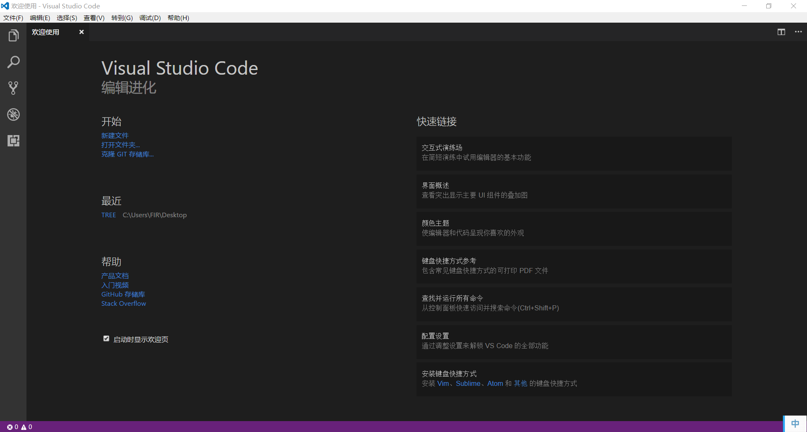
图 7 Virtual Studio Code主界面

第四章 设计与实现

4.1 硬件电路连接
智能台灯选用的是双色温LED光源，在灯板上有两种色温的LED灯珠，分别是白色和黄色的，通过调节两种灯珠的亮度来实现色温的调节和整体照明亮度的调节，要实现LED灯珠的亮度调节，主要参考的方法有两种：
1. 线性调光
因为LED的亮度是几乎和它的驱动电流直接成正比关系，所以可以通过改变它的驱动电流来实现。调节LED的电流最简单的方法就是由芯片提供一个控制电压接口，改变输入的控制电压就可以改变其输出恒流值。
但此种方法会造成在调亮度的同时也会改变它的光谱和色温，因为目前白光LED都是用蓝光LED激发黄色荧光粉而产生，当正向电流减小时，蓝光LED亮度增加而黄色荧光粉的厚度并没有按比例减薄，从而使其光谱的的主波长增长，改变色温；而且从LED的伏安特性可知，正向电流的变化会引起正向电压的相应变化，确切地说，正向电流的减小也会引起正向电压的减小。所以在把电流调低的时候，LED的正向电压也就跟着降低。这就会改变电源电压和负载电压之间的关系，引起恒流源无法工作的严重问题。
2. PWM调光
LED是一个二极管，它可以实现快速开关。它的开关速度可以高达微秒以上，是任何发光器件所无法比拟的。因此，只要把电源改成脉冲恒流源，用改变脉冲宽度(PWM)的方法，就可以改变其亮度。
脉宽调制调光的优点不会产生任何色谱偏移可以有极高的调光精确度；可以和数字控制技术相结合来进行控制即使在很大范围内调光，也不会发生闪烁现象。
所以选择使用宽脉调制调光的工作方式用来改变光源的亮度。
因为Intel Edison的PWM输出功率不足以支持选用的光源正常工作，所以需要额外的LED光源驱动电路。在本次的设计中选用了L289N双H桥电机驱动模块，使用它可以成功驱动光源，它本身还支持PWM的输入。
从图8中可以看出，在Intel Edison的Arduino拓展板上可以用于输出PWM输出的是引脚3、5、6、9、10、11，但是Intel Edison本身是是有4个引脚带PWM功能的，所以当我们需要使用10和11号引脚来进行PWM输出时，需要另外使用跳线帽来进行设置，由于设置起来比较复杂，而且本次设计中也仅仅只需要两个引脚来进行PWM输出，所以在这里不再赘述。将L289N双H桥电机驱动模块中的ENA连接到Intel Edison的3号引脚用于控制灯板白色灯珠的亮度；将ENB连接到Intel Edison的9号引脚用于控制灯板黄色灯珠的亮度。
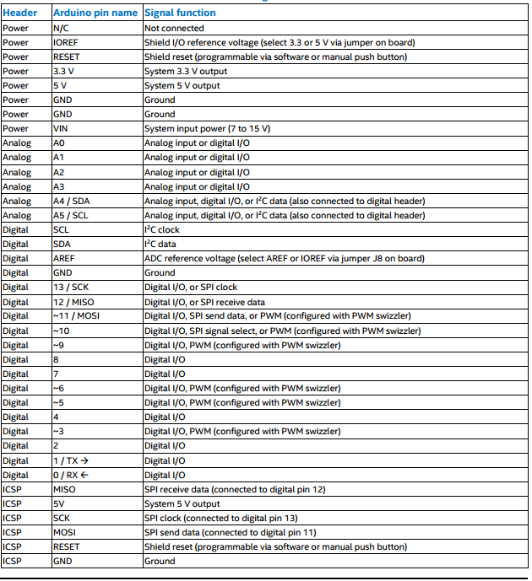
图 8 Intel Edison的Arduino拓展板接口定义
将Intel Edison上的GPIO2、4分别连接到L289N双H桥电机驱动模块上的IN1，IN2用于控制白色灯珠的亮灭；将Intel Edison上的GPIO8、12分别连接到L289N双H桥电机驱动模块上的IN3，IN4用于控制白色灯珠的亮灭。最后得到表2中的逻辑表，逻辑表的得出都是基于ENA、ENB输出都为1的状态下，当ENA，ENB输出都为0的时候，智能台灯处于关闭状态。
表 2 L289N的控制的智能台灯逻辑表
白色灯珠 |  | 黄色灯珠 |  | 白色光 | 黄色光 | 智能台灯运行状态
IN1 | IN2 | IN3 | IN4 | 白色光 | 黄色光 | 智能台灯运行状态
1 | 0 | 1 | 0 | 亮 | 亮 | 发出中色温
1 | 0 | 0 | 1 | 亮 | 灭 | 发布白色冷光
1 | 0 | 0 | 0 | 亮 | 灭 | 发布白色冷光
0 | 1 | 1 | 0 | 灭 | 亮 | 发出黄色暖光
0 | 0 | 1 | 0 | 灭 | 亮 | 发出黄色暖光
0 | 1 | 0 | 1 | 灭 | 灭 | 不发光

在智能台灯的的设计中，选择了使用GPIO13作为一个传统开关的输入端口，加上一个传统的物理开关，是为了照顾一定的特殊人群，比如家里的老人，他们或许不会使用智能手机，但他们一定认识实体开关，相信一款好的智能设备是所有人都能正常并且友好的使用的。因此，传统物理开关的存在就是很有必要的，通过这个物理开关，可以实现所有灯光的一次性亮灭，这样可以在一定程度上最简化对台灯的操控。
最后整个系统的接线图如图9所示。
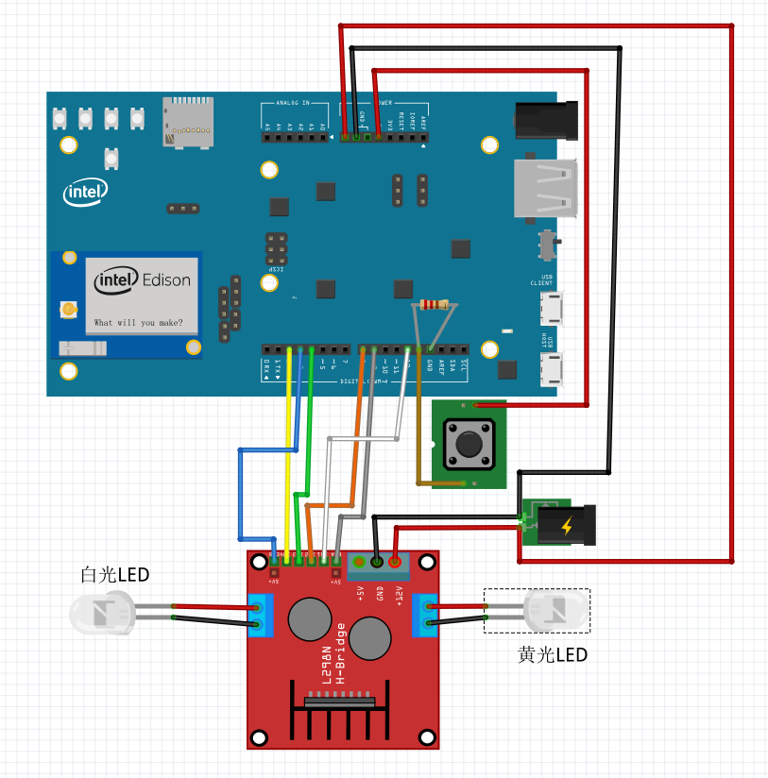
图 9 基于Intel Edison的智能台灯的接线图

4.2 Intel Edison的配置
通常Intel Edison出厂之后就已经预装了YOCTO Linux，在拿到Intel Edison之后，就不用再进行操作系统的安装了，而是可以直接准备开发工作，首先点击链接https://downloadmirror.intel.com/26028/eng/intel_edison_setup_win_v2016.2.007.exe 下载Intel Edison for windows的配置程序，然后右键使用管理员权限运行，按照提示逐步进行。
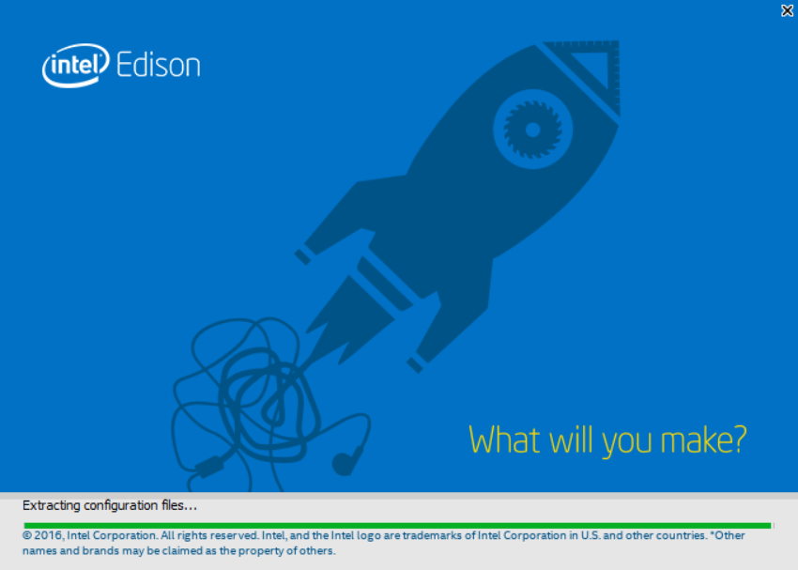
图 10 Intel Edison配置程序的安装界面
当程序安装完成后，配置程序会自行启动，来到图11中的界面，此时将Intel Edison右边的的两个MicroUSB插口用数据线都连接到电脑上，然后点击Install Drivers进行驱动的安装，随后可以检查固件的版本信息，如果有新的固件版本可以进行更新。
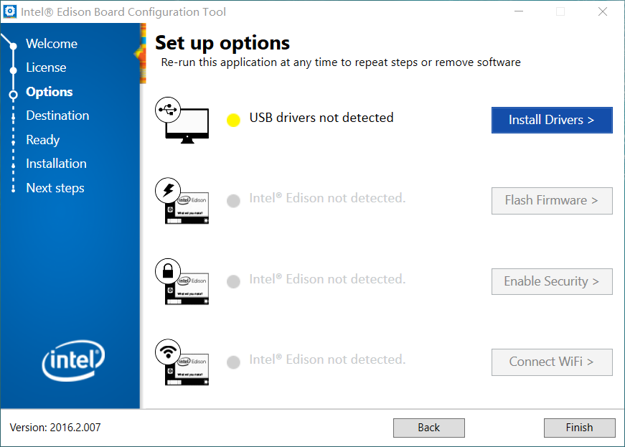
图 11 Intel Edison的配置界面
在安装完驱动和固件检查之后，就可以设置Intel Edison的root账户的密码，使用密码，可以通过串口或者SSH登陆到Intel Edison从而进行一些其他的配置。
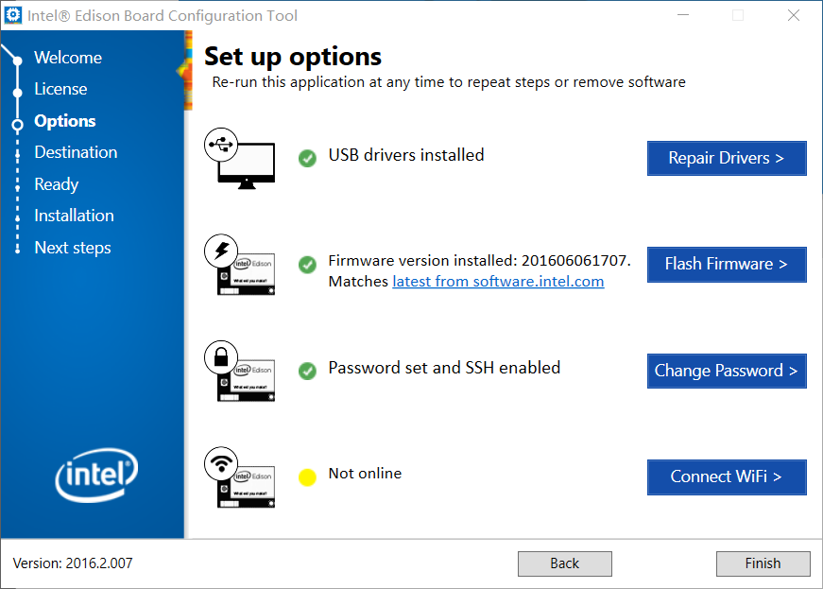
图 12 设置好密码之后的界面
当密码设置完成之后进入最后一步，将Intel Edison接入到无线路由器上，设置密码的界面如图13所示。先点击SCAN，扫描附近可用的无线网络，选择需要使用的无线网络，配置好使用的安全协议，随后输入密码，点击Connect完成无线网络的设置，然后点击Next，当出现图14中的界面时，代表着设置过程的完成。
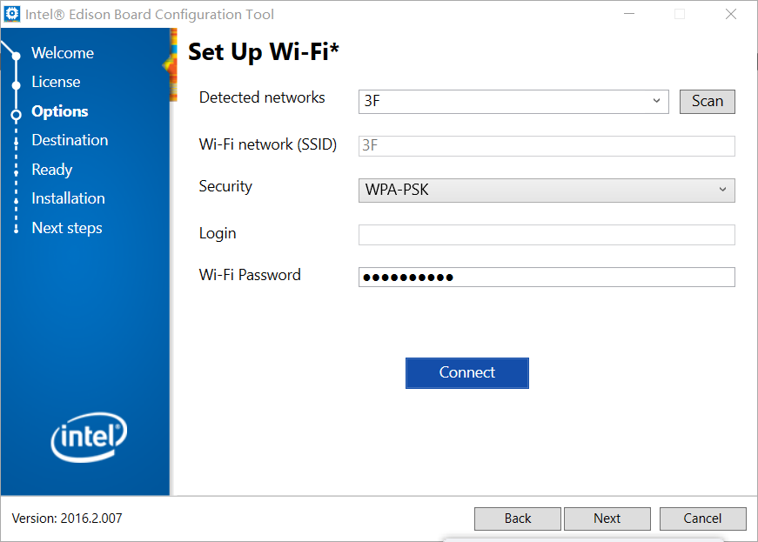
图 13 连接无线网络的配置界面

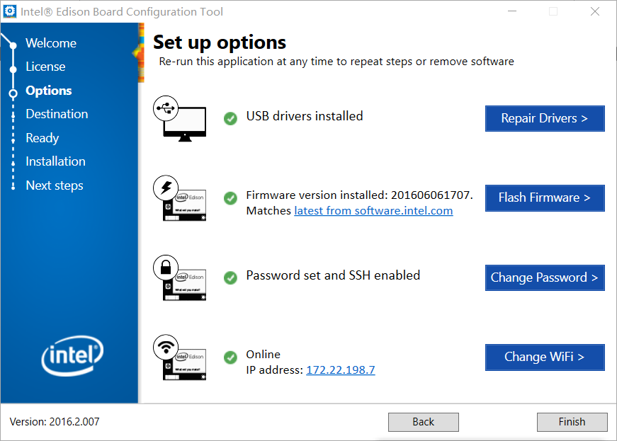
图 14 配置完成界面
点击链接https://xdk2-installers.s3.amazonaws.com/xdk/xdk_web_win_master_3977.exe下载Intel XDK的安装文件，双击该安装文件按照提示进行安装。安装完成后打开Intel XDK出现图15中的界面依次点击START A NEW PROJECT—Templates—Blank IoT Node.js Template—Continue来新建一个空白的工程文件，并在随后的界面中设置工程文件的名字和保存的路径，这样就完成了一个空白工程的新建，接下来使Intel XDK连接上Intel Edison进行后续的操作。
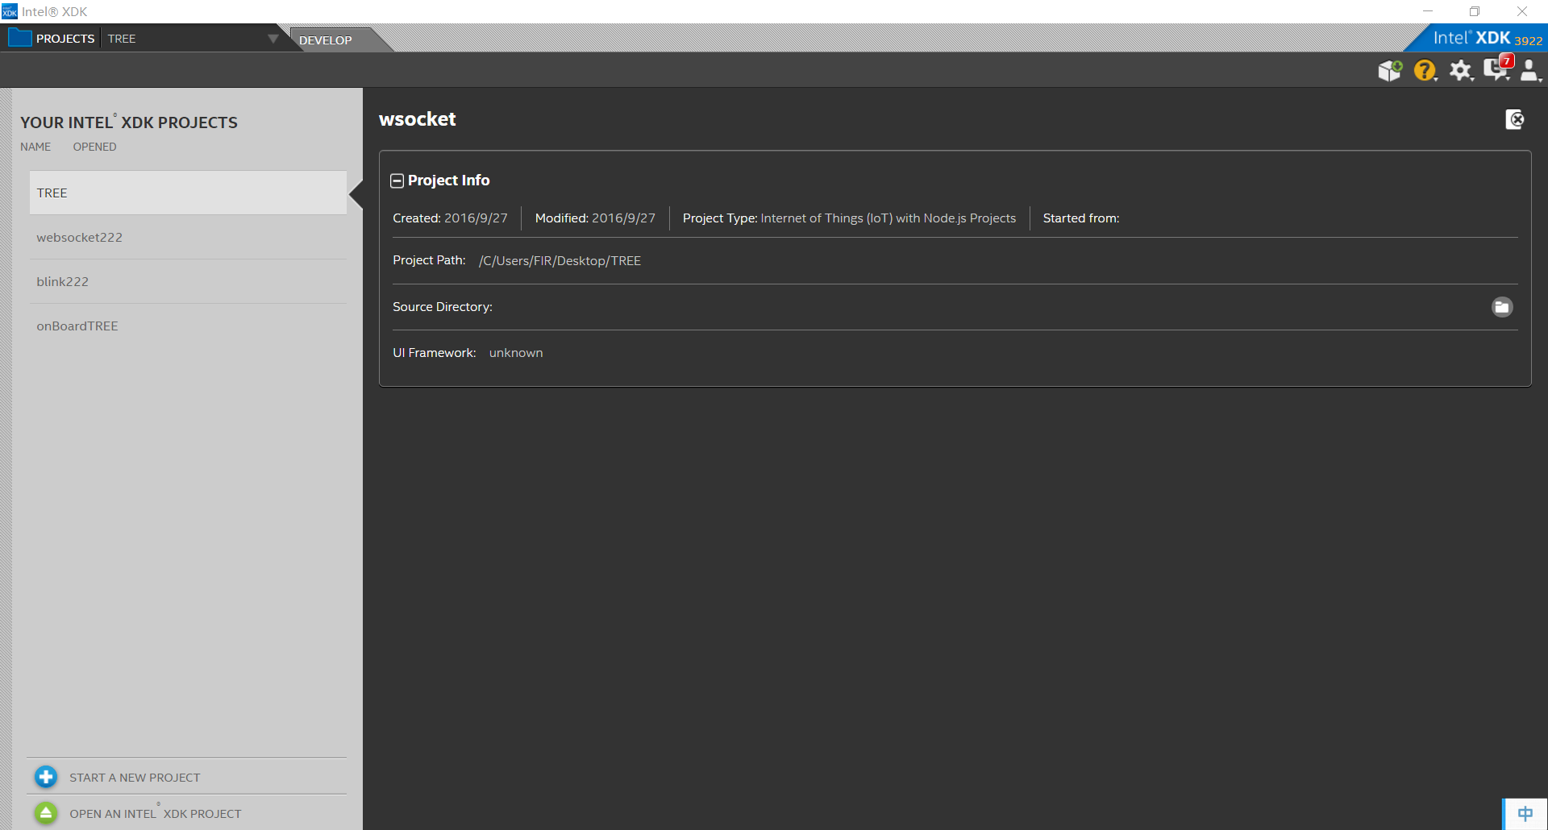
图 15 Intel XDK的初始界面
在空白工程界面点击Add Manual Connection来添加Intel Edison，在图16的界面中输入前期设置时自动获取到的IP地址，默认端口5888不用进行改变，随后输入用户名root和之前设置的密码，点击Connect将Intel Edison；连接到Intel XDK，到此为止开发的准备工作完成，进入正式开发阶段。
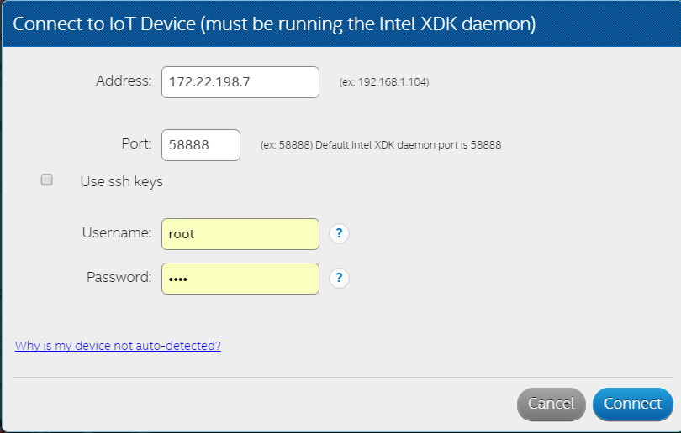
图 16 链接Intel XDK到Intel Edison

4.3 软件功能的设计与实现
选择Node.js

结束语
二十一世纪的今天，移动互联网与我们息息相关，网上订餐业务随之蓬勃发展起来，给我们生活带来极大的便利。本次毕业设计开发的基于移动设备的网上订餐系统，主要包括订餐界面的设计和管理平台两个方面。在开发的工程中，采用了软件工程的设计思想，根据关系模式设计数据库表，用模块化设计方法将系统的各个功能模块层层分解，设计出系统的模块化结构，并根据系统的具体要求，详细地定义了系统各个模块的具体功能，最终实现了网上订餐系统。
本系统分为普通用户子系统和管理员子系统两大模块。这两大模块又再进行细分，分别有平台主页面的用户中心模块、菜品中心模块、订单中心模块等，管理平台的用户资料管理模块、菜品管理模块、订单管理模块等。普通用户子系统模块能够实现用户注册、登录、购物车、下单等主要操作，用户在登陆平台主页面后，选择好所订菜品和填写好相应送餐地址后，便可以提交订单以完成订餐。管理员子系统模块能够实现管理员对平台主页面的各种管理，管理员可以对普通用户、平台主页面所登菜品信息、订单信息等进行一系列的管理。根据上述功能的要求，本设计基于MVC设计模式，数据与页面分离，交互性强；采用安全性好的MySQL作为数据库，运用开放式数据库连接技术对数据库进行访问；主要利用Bootstrap框架进行响应式开发，可以适配不同分辨率的移动设备；主要利用AngularJS框架进行数据操作，简洁地构建交互式Web应用。
在编写代码的过程中，遇见了很多问题，例如：页面不能连接数据库，读取数据失败；重复页面中相同部分代码，违反设计原则，降低了系统性能等。但通过咨询老师同学并且查阅资料，多次修改和测试后解决了这些问题。最后，对整个系统进行了功能测试，系统运行正常，基本达到了设计的效果，并且在一些重要功能上有自己的创新点。
由于毕设人手和时间不足等原因，就整体而言，界面功能较少，还存在一些不完善的地方。有待改进的内容比如用户的密码保护功能不够健全；管理员不能批量进行订单操作；用户支付方式比较单一等。无论从平台的建设、系统的开发、功能的完善还是系统的维护上，都还需要进行进一步的研究与开发。借助这套方案，相信只要工作量累计下去就可以实现更多功能，完成大型网站的开发。今后还会就以上问题进行深入研究，使该订餐系统更加完善。

致谢
时间如白驹过隙，大学生活接近尾声。回首这四年的大学生活，真是历历在目，依旧记得我们刚进大学校门时那期待与激动的眼神。四年了，有苦也有乐，有算又有甜，然而更多的则是收获，收获了知识、能力、友情、师生情谊等等太多的美好。看着身边的小伙伴们也不断变化与进步着，自己也在成长的道路上亦步亦趋地前行着。庆幸地，我遇到了一些良师益友，他们见证并陪伴着我的每一步成长。也遇到了些所谓生命中的过客，一个灿烂的微笑，一个鼓励的眼神，一次微不足道的帮助却在我的生命中留下了浓墨重彩的一笔，希望我真诚的目光、感谢的眼神也能给他们带来一丝慰藉，无比感恩一切相遇、相知……
在本次毕业设计过程中，得到了吴伟敏老师的悉心指导和大力支持。在此特别感谢吴老师在课题的切入、整体的设计方案、功能的完善、程序的实现到最后论文完成上给予了我非常大的帮助，并对我在代码实现、数据库设计等细节工作上给予了耐心的指导，对于我顺利完成这次毕业设计起到了关键性的作用。除了敬佩吴老师的专业水平以外，老师的治学严谨和科学研究的精神也是我永远学习的榜样，并将积极影响我今后的学习和工作。感谢学院的领导对我们的教导和关注；感谢王斌辅导员四年的照顾与栽培；感谢大学四年传授我们专业知识的所有老师……谢谢你们呕心沥血的教导，没有你们就没有今天的我。
感谢四年来跟我朝夕相处的室友们：高佳蕾、孙琪珂、钟媛媛。感谢你们在这四年中陪我一起难过，一起开心，一起疯，一起傻……有你们的陪伴，让我的大学生活变得有趣而完整。感谢我们数媒专业的小伙伴们，感谢你们对我每一次学习或生活上的帮助与指导。在做毕业设计的这几个月，你们无私的支持与帮助，是我完成这项艰巨任务的最大动力。
感谢我的父亲、母亲，和一切关心爱护我的人，是你们的爱与关怀让我收获了一次又一次成长，让我圆满地完成了大学四年的学习生活，希望今后我能用最好的成绩来报答你们。
最后，感谢南京邮电大学通达学院，感谢数字媒体技术专业41班，感谢你们给了我这四年美好的时光，我将永远不会忘记这段美好的青春岁月！在这里请接受我最诚挚的谢意与祝福，愿所有的你们心想事成，一帆风顺！

参考文献
[1] 吴伟敏. 网站设计与Web应用开发技术[M]. 第二版. 北京:清华大学出版社,2015.1.
[2] Ari Lerner. AngularJS权威教程[M]. 赵望野. 北京:人民邮电出版社, 2014.08.01.
[3] Shyam Seshadri. 用AngularJS开发下一代Web应用[M]. 北京:电子工业出版社,2013.10.01.
[4] David Flanagan. JavaScript权威指南[M]. 淘宝前端团队. 北京:机械工业出版社,2012.3.
[5] 徐涛. 深入理解Bootstrap[M]. 北京:机械工业出版社,2014.5.
[6] 姜新华,张丽娜,李燕华. Linux下基于MVC的Java Web开发[M]. 北京:机械工业出版社,2009.03.
[7] 肖维明. 基于PHP+MySQL的网站开发[J]. 物流工程与管理,2009,06:90-92.
[8] 韩杰. 网页设计与制作[M]. 西安:西安电子科技大学出版社,2010.02.
[9] 袁江. jQuery开发从入门到精通[M]. 北京:清华大学出版社,2013.6.
[10] 陈德春. HTML5+CSS+JavaScript深入学习实录[M]. 北京:电子工业出版社,2013.9.
[11] 张伟,蒋德华. 基于B/S架构的网站设计研究[J]. 软件导刊, 2008(05).
[12] 陈禹航. 网上订餐系统的设计实现[J]. 电脑知识与技术,2014,07.25.
[13] Krill, Paul. Grails gets cozy with AngularJS for better JavaScript[J]. InfoWorld.com,2015.3.
[14] 吴俊聪. 基于移动终端网上订餐系统的设计与实现[D].电子科技大学,2013.
[15] 李霞. MVC设计模式的原理与实现[D].吉林大学,2004.
[16] 毕建信. 基于MVC设计模式的Web应用研究与实现[D].武汉理工大学,2006.
[17] 郑洲. 手机网上订餐系统的研究与实现[J]. 信息技术,2014,11:146-152.
[18] 孟霞. 基于B/S模式网上订餐系统的研究与实现[J]. 黑龙江科技信息,2011,04:68.
[19] Patrick Sauter,Gabriel Vögler,Günther Specht,Thomas Flor. A Model–View–Controlle extension for pervasive multi-client user interfaces[J]. Personal and Ubiquitous Computing ,2005,92:25-38.
[20] Ruth Cortez,Alexander Vazhenin. Virtual model‐view‐controller design pattern: Extended MVC for service‐oriented architecture[J]. IEEJ Trans Elec Electron Eng,2015,104:10-28.
[14] 吴俊聪. 基于移动终端网上订餐系统的设计与实现[D].电子科技大学,2013.

附录A
var loginList = '';
angular.module('kaifanla', [
'ng',
'ngRoute',
'ngAnimate'
])
.controller('parentCtrl', function ($scope, $location) {
$scope.jump = function (routeUrl) {
$location.path(routeUrl);
};
})
.controller('mainCtrl', function ($scope, $http) {
$scope.hasMoreData = true;//服务器是否还有更多的数据加载
//从服务器端获取最开始的5条菜品数据，声明为Model数据绑定到View
$scope.dishList = [];
$http.get('data/dish_getbypage.php')
.success(function (data) {
$scope.dishList = data;
});
//当前已经加载的记录条数 start=
// 0 0
// 5 5
// 10 10
// 15 15
//“加载更多按钮的监听函数”
$scope.loadMore = function () {
$http.get('data/dish_getbypage.php?start=' + $scope.dishList.length)
.success(function (data) {
if (data.length < 5) {
$scope.hasMoreData = false;
}
//把新获取的数据追加到之前已经获取的数据的尾部
$scope.dishList = $scope.dishList.concat(data);
});
}
$scope.$watch('kw', function () {
//console.log('Model数据kw改变了：'+$scope.kw);
if (!$scope.kw) {
return;
}
$http.get('data/dish_getbykw.php?kw=' + $scope.kw)
.success(function (data) {
$scope.dishList = data;
})
})
})
.controller('detailCtrl', function ($scope, $http, $routeParams, $rootScope) {
//console.log("routeParams");
$http.get('data/dish_getbyid.php?did=' + $routeParams.did)
.success(function (data) {
$scope.dish = data[0];
})
$scope.addBuy = function () {
console.log($scope.dish);
layer.msg("已添加至购物车", {icon: 6});
var order = {
name: $scope.dish.name,
price: $scope.dish.price,
img: $scope.dish.img_lg,
amount: 1
};
var orderData = jQuery.param(order);
console.log(orderData);
$http.post('data/order_add.php', orderData)
.success(function (data) {
//$scope.order.name = data.name;
//console.log('接收到服务器返回的数据：');
//console.log(data);
//$rootScope.name = $scope.order.name;
})
}
})
.controller('orderCtrl', function ($scope, $routeParams, $http, $rootScope) {
$scope.clicked = false;
//通过方向2的绑定可以将View中的表单输入的值绑定到Moder
$scope.order = {did: $routeParams.did};
$scope.submitOrder = function () {
$scope.clicked = true;
//console.log($scope.order);
//必须把JS中的对象转换为k=v&k=v字符串形式，才能使用
var orderData = jQuery.param($scope.order);
$http.post('data/order_add.php', orderData)
.success(function (data) {
$scope.order.oid = data.oid;
$rootScope.phone = $scope.order.phone;
})
}
})
.controller('myOrderCtrl', function ($scope, $http) {
$scope.orderList = [];
$http.get('data/order_getbyname.php?')
.success(function (data) {
$scope.orderList = data;
console.log($scope.orderList);
});
$scope.allPrice = function () {
var total = 0;
for (var i = 0; i < $scope.orderList.length; i++) {
total = total + parseFloat($scope.orderList[i].price);
}
return total;
}
$scope.deleteFoot = function (o) {
$scope.orderList.splice($scope.orderList.indexOf(o), 1);
var orderListChangeData = jQuery.param($scope.orderList);
console.log(orderListChangeData);
}
$scope.payMoney = function () {
$http.post('data/olchange.php')
.success(function (data) {
$scope.orderList = data;
console.log($scope.orderList);
});
}
})
.controller('fukuanCtrl', function ($scope, $location) {

})
.controller('registerCtrl', function ($scope, $routeParams, $http, $rootScope, $interval) {
$scope.clicked = false;
//通过方向2的绑定可以将View中的表单输入的值绑定到Moder
$scope.register = {iid: $routeParams.iid};
$scope.showForm = true;
$scope.time = 3;
$scope.submitRegister = function () {
console.log($scope.register);
$scope.clicked = true;
console.log($scope.order);
//必须把JS中的对象转换为k=v&k=v字符串形式，才能使用
var registerData = jQuery.param($scope.register);
var uname = /^\w{6,10}$/;
var passworld = /(?!^\\d+$)(?!^[a-zA-Z]+$)(?!^[_#@]+$).{8,}/;
var email = /^(\w)+(\.\w+)*@(\w)+((\.\w{2,3}){1,3})$/;
var phone = /^1[3-9][0-9]{9}$/;
if ($('#uname').val().length == 0) {
layer.msg("用户名不能为空", {icon: 0});
$('#uname').select();
return;
}
if (!uname.test($('#uname').val())) {
layer.msg("用户名格式不正确", {icon: 2});
$('#uname').select();
return;
} else {
console.log('用户名正确');
}
//密码
if ($('#password').val().length == 0) {
layer.msg("密码不能为空", {icon: 0});
$('#password').select();
return;
}
if (!passworld.test($('#password').val())) {
layer.msg("密码格式不正确", {icon: 2});
$('#password').select();
return;
} else {
console.log('密码正确');
}
//邮箱
if ($('#email').val().length == 0) {
layer.msg("邮箱不能为空", {icon: 0});
$('#email').select();
return;
}
if (!email.test($('#email').val())) {
layer.msg("邮箱格式不正确", {icon: 2});
$('#email').select();
return;
} else {
console.log('邮箱正确');
}
//手机号
if ($('#phone').val().length == 0) {
layer.msg("手机号不能为空", {icon: 0});
$('#phone').select();
return;
}
if (!phone.test($('#phone').val())) {
layer.msg("手机号格式不正确", {icon: 2});
$('#phone').select();
return;
} else {
console.log('手机正确');
}
$http.post('data/user_add.php', registerData)
.success(function (data) {
$scope.register.iid = data.iid;
console.log('接收到服务器返回的数据：');
console.log(data);
$rootScope.phone = $scope.register.phone;
//console.log($rootScope.phone);
})
$scope.showForm = false;
var timer = $interval(function () {
$scope.time--;
if ($scope.time <= 0) {
location.href = "#/l";
$interval.cancel(timer);
}
}, 1000)
}
})
.controller('loginCtrl', function ($scope, $http, $interval, $rootScope) {
$scope.time = 3;
$scope.login = {};
$scope.showForm = true;
$scope.check = function () {
if ($('#uname').val().length == 0) {
layer.msg("用户名不能为空", {icon: 0});
$('#uname').select();
return;
}
if ($('#password').val().length == 0) {
layer.msg("密码不能为空", {icon: 0});
$('#password').select();
return;
}
loginList = $.param($scope.login);
$http.get('data/login.php?' + loginList)
.success(function (data) {
$scope.data = data[0];
if ($scope.data) {
$scope.showForm = false;
console.log('登录成功');
$scope.showForm = false;
var timer = $interval(function () {
$scope.time--;
if ($scope.time <= 0) {
location.href = "#/m";
$interval.cancel(timer);
}
}, 1000);
} else {
console.log('登录失败');
layer.msg("账号或密码不正确", {icon: 2});
return;
}
})
}
})
.controller('userCtrl', function ($scope,$http) {
$scope.userInfoList = [];
console.log(loginList);
//获取用户信息
$http.get('data/user_info.php?'+loginList)
.success(function(data){
$scope.userInfoList = data[0];
console.log('接到数据'+$scope.userInfoList);
})
})
.config(function ($routeProvider) {
$routeProvider
.when('/s', {
templateUrl: 'tpl/start.html'
})
.when('/m', {
templateUrl: 'tpl/main.html',
controller: 'mainCtrl'
})
.when('/d/:did', {
templateUrl: 'tpl/detail.html',
controller: 'detailCtrl'
})
.when('/o/:did', {
templateUrl: 'tpl/order.html',
controller: 'orderCtrl'
})
.when('/mo', {
templateUrl: 'tpl/myOrder.html',
controller: 'myOrderCtrl'
})
.when('/r', {
templateUrl: 'tpl/register.html',
controller: 'registerCtrl'
})
.when('/l', {
templateUrl: 'tpl/login.html',
controller: 'loginCtrl'
})
.when('/fk', {
templateUrl: 'tpl/fukuan.html',
controller: 'fukuanCtrl'
})
.when('/u', {
templateUrl: 'tpl/user.html',
controller: 'userCtrl'
})
.otherwise({ //若地址栏未提供路由地址、或提供了错误的路由地址
redirectTo: '/s' //重定向到一个路由地址
})
})
.run(function ($http) {
$http.defaults.headers.post =
{'Content-Type': 'application/x-www-form-urlencoded'};
})

